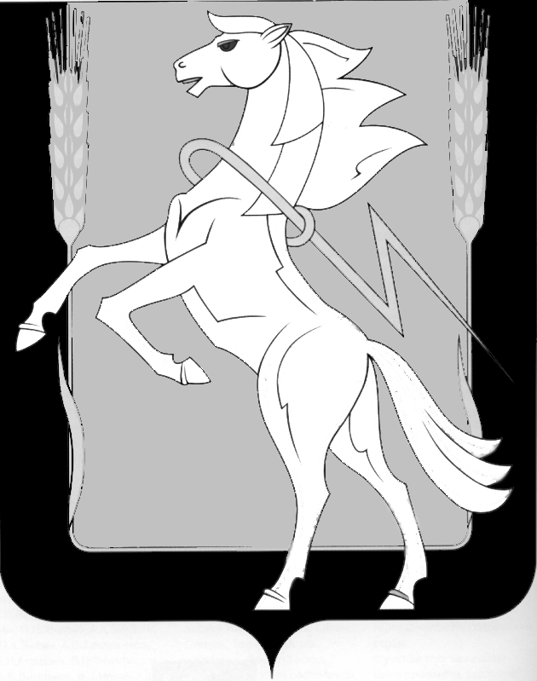

**Администрация Саргазинского сельского поселения**

**Сосновского муниципального района**

**Челябинской области**

**П О С Т А Н О В Л Е Н И Е**

п. Саргазы

От 25 декабря 2024 г. № 206

Об утверждении Программы профилактики

рисков причинения вреда (ущерба) охраняемым законом

ценностям в рамках муниципального контроля в

сфере благоустройства на территории Саргазинского

сельского поселения на 2025 год

Руководствуясь Постановлением Правительства Российской Федерации от 25 июня 2021 г. № 990 «Об утверждении Правил разработки и утверждения контрольными (надзорными) органами программы профилактики рисков причинения вреда (ущерба) охраняемым законом ценностям», администрация Саргазинского сельского поселения Сосновского муниципального района Челябинской области,

ПОСТАНОВЛЯЕТ:

1. Утвердить Программу профилактики рисков причинения вреда (ущерба) охраняемым законом ценностям в рамках муниципального контроля в сфере благоустройства на территории Саргазинского сельского поселения на 2025 год.

2. Настоящее постановление вступает в силу со дня его принятия и подлежит размещению на официальном сайте администрации Саргазинского сельского поселения.

3. Контроль за исполнением настоящего постановления оставляю за собой.

Глава Саргазинского

сельского поселения В.Ю. Новгородцев

|  |  |
| --- | --- |
|  | Утверждена  постановление администрации  Саргазинского сельского поселения  от 25.12.2024 г. № 206 |

**Программа профилактики**

**рисков причинения вреда (ущерба) охраняемым законом**

**ценностям в рамках муниципального контроля в**

**сфере благоустройства на территории Саргазинского**

**сельского поселения на 2025 год**

Настоящая программа разработана в соответствии со статьей 44 Федерального закона от 31 июля 2021 г. № 248-ФЗ «О государственном контроле (надзоре) и муниципальном контроле в Российской Федерации» (далее – Федеральный закон № 248-ФЗ), постановлением Правительства Российской Федерации от 25 июня 2021 г. № 990 «Об утверждении Правил разработки и утверждения контрольными (надзорными) органами программы профилактики рисков причинения вреда (ущерба) охраняемым законом ценностям» (далее - постановление Правительства РФ от 25.06.2021 г. № 990) и предусматривает комплекс мероприятий по профилактике рисков причинения вреда (ущерба) охраняемым законом ценностям при осуществлении муниципального контроля в

сфере благоустройства на территории Саргазинского сельского поселения.

ПАСПОРТ

|  |  |
| --- | --- |
| Наименование программы | Программа профилактики рисков причинения вреда (ущерба) охраняемым законом ценностям в рамках муниципального контроля в сфере благоустройства на территории Саргазинского сельского поселения на 2025 год (далее – Программа профилактики) |
| Правовые основания разработки программы | Федеральный закон № 248-ФЗ;  Постановление Правительства РФ от 25.06.2021 г. № 990 |
| Разработчик программы | Администрация Саргазинского сельского поселения |
| Сроки и этапы реализации программы | 2025 год |
| Источники финансирования | Не требует финансирования |
| Ожидаемые конечные результаты реализации программы | Устранение условий, причин и факторов, способных привести к нарушениям обязательных требований и (или) причинению вреда (ущерба) охраняемым законом ценностям |

**Раздел 1. Анализ и оценка состояния подконтрольной сферы.**

Мониторинг состояния подконтрольных субъектов выявил, что ключевыми и наиболее значимыми рисками являются нарушения, предусмотренные [Правил](consultantplus://offline/ref=27489318FEE4E92D294012B3F1214F42C789DF12B8BAA150CC76D0DCBF1ED6ADDC194E323B9A03501AFEE8991C6CD240EDB81258102F0145926FDAAAxCiDJ)ами благоустройства территории муниципального образования «Саргазинское сельское поселение», а именно – нарушение запретов.

Одной из причин вышеуказанных нарушений является различное толкование юридическими лицами и индивидуальными предпринимателями [Правил](consultantplus://offline/ref=27489318FEE4E92D294012B3F1214F42C789DF12B8BAA150CC76D0DCBF1ED6ADDC194E323B9A03501AFEE8991C6CD240EDB81258102F0145926FDAAAxCiDJ) благоустройства территории муниципального образования «Саргазинское сельское поселение» и позиция подконтрольных субъектов о необязательности соблюдения этих требований.

Проведение профилактических мероприятий, направленных на соблюдение подконтрольными субъектами обязательных требований [Правил](consultantplus://offline/ref=27489318FEE4E92D294012B3F1214F42C789DF12B8BAA150CC76D0DCBF1ED6ADDC194E323B9A03501AFEE8991C6CD240EDB81258102F0145926FDAAAxCiDJ) благоустройства территории муниципального образования «Саргазинское сельское поселение», на побуждение подконтрольных субъектов к добросовестности, будет способствовать повышению их ответственности, а также снижению количества совершаемых нарушений.

**Раздел 2. Цели и задачи реализации программы профилактики рисков причинения вреда (ущерба)**

Основными целями Программы профилактики рисков причинения вреда (ущерба) являются:

1) Стимулирование добросовестного соблюдения обязательных требований всеми контролируемыми лицами;

2) Устранение условий, причин и факторов, способных привести к нарушениям обязательных требований Правил благоустройства Саргазинского сельского поселения;

3) Снижение рисков причинения вреда (ущерба) охраняемым законом ценностям;

4) Информирование субъектов контроля о видах правонарушений, в т.ч. типичных наиболее частых, рекомендаций по их недопущению и устранению.

Программа профилактики направлена на решение следующих задач:

1. повышение прозрачности деятельности контрольного (надзорного) органа;
2. уменьшение необоснованной административной нагрузки, возлагаемой на контролируемых лиц;
3. повышение уровня правовой грамотности контролируемых лиц посредством консультирования и информирования, проведения профилактических визитов;
4. повышение доступности и качества правовой информации, в том числе с использованием социальных сетей, средств массовой информации;
5. повышение правовой грамотности и коммуникативных навыков инспекторского состава для выстраивания партнёрских отношений с контролируемыми лицами, основанных на стремлении инспектора оказать поддержку в соблюдении обязательных требований.

**Раздел 3. Перечень профилактических мероприятий, сроки (периодичность) их проведения**

|  |  |  |  |  |  |
| --- | --- | --- | --- | --- | --- |
| № п/п | | Наименование и форма проведения мероприятия | Срок исполнения | Структурное подразделение, и (или) должностные лица контрольного (надзорного) органа, ответственные за их реализацию | Способ реализации |
| 1. Информирование | | | | | |
| 1. | | Размещение на официальном сайте контрольного (надзорного) органа и актуализация следующей информации: | | | |
| 1.1. | | тексты нормативных правовых актов, регулирующих осуществление муниципального контроля; | не позднее 16.01.2025 г.  актуализация ежемесячно | Должностные лица администрации Саргазинского сельского поселения | посредством размещения информации в разделе «муниципальный контроль» на официальном сайте |
| 1.2. | | сведения об изменениях, внесенных в нормативные правовые акты, регулирующие осуществление муниципального контроля, о сроках и порядке их вступления в силу; | актуализация ежемесячно | Должностные лица администрации Саргазинского сельского поселения |
| 1.3. | | перечень нормативных правовых актов с указанием структурных единиц этих актов, содержащих обязательные требования, оценка соблюдения которых является предметом контроля, а также информация о мерах ответственности, применяемых при нарушении обязательных требований, с текстами в действующей редакции; | актуализация ежемесячно | Должностные лица администрации Саргазинского сельского поселения |
| 1.4. | | перечень индикаторов риска нарушения обязательных требований, порядок отнесения объектов контроля к категориям риска; | актуализация по мере необходимости | Должностные лица администрации Саргазинского сельского поселения | посредством размещения информации в разделе «муниципальный контроль» на официальном сайте администрации |
| 1.6. | | реестр объектов контроля | актуализация по мере необходимости |
| 1.7. | | программа профилактики рисков причинения вреда (ущерба) | актуализация по мере необходимости | Должностные лица администрации Саргазинского сельского поселения | посредством размещения информации в разделе «муниципальный контроль» на официальном сайте администрации |
| 1.8. | | исчерпывающий перечень сведений, которые могут запрашиваться администрацией Саргазинского сельского поселения у контролируемого лица; | актуализация ежемесячно | Должностные лица администрации Саргазинского сельского поселения |
| 1.9. | | сведения о способах получения консультаций по вопросам соблюдения обязательных требований (по телефону, на личном приеме либо в ходе проведения профилактического мероприятия | актуализация ежемесячно | Должностные лица администрации Саргазинского сельского поселения |
| 1.10. | | доклады о муниципальном контроле; | I квартал 2025 год | Должностные лица администрации Саргазинского сельского поселения | посредством размещения информации в разделе «муниципальный контроль» на официальном сайте администрации |
|  |
| 2. Объявление предостережения | | | | | |
| 2.1. | | выдача контролируемым лицам предостережения о недопустимости нарушения обязательных требований | постоянно по мере необходимости | Должностные лица администрации Саргазинского сельского поселения | посредством выдачи предостережения и заполнения ЕРКНМ |
| 3. Консультирование | | | | | |
| 3. | | разъяснение по вопросам:   1. положений нормативных правовых актов, муниципальных правовых актов содержащих обязательные требования, оценка соблюдения которых осуществляется в рамках муниципального контроля; 2. положений нормативных правовых актов, муниципальных правовых актов, регламентирующих порядок осуществления муниципального контроля; 3. порядка обжалования решений уполномоченных органов, действий (бездействия) должностных лиц осуществляющих муниципальный контроль; 4. выполнения предписания, выданного по итогам контрольного (надзорного) мероприятия. | постоянно по мере поступления обращений | Должностные лица администрации Саргазинского сельского поселения | устно, письменно, посредством ВКС, посредством размещения письменных ответов на запросы по электронной почте |
|  |
|  |  | | | | |
| 6. | | Информирование об итогах реализации программы профилактики рисков причинения вреда (ущерба) | | | |
|  | | размещение отчета об итогах реализации программы профилактики рисков причинения вреда (ущерба) | Февраль 2026 года. | Должностные лица администрации Саргазинского сельского поселения | посредством размещения информации в разделе «муниципальный контроль» на официальном сайте администрации |

**Раздел 4. Показатели результативности и эффективности программы профилактики рисков причинения вреда (ущерба)**

|  |  |  |
| --- | --- | --- |
| № п/п | Наименование показателя | Величина |
| 1. | Полнота информации, размещенной на официальном сайте администрации Саргазинского сельского поселения в сети «Интернет» в соответствии с частью 3 статьи 46 Федерального закона от 31 июля 2021 г. № 248-ФЗ «О государственном контроле (надзоре) и муниципальном контроле в Российской Федерации» | 100 % |
| 2. | Количество проведенных профилактических мероприятий | 100 % от запланированных |

Для оценки эффективности и результативности программы профилактики рисков причинения вреда (ущерба)используются следующие оценки показателей:

|  |  |  |  |
| --- | --- | --- | --- |
| значение показателя | *нет отклонения* | *отклонение больше 20%* | *отклонение больше 50 %* |
| оценка | *высокая эффективность* | *удовлетворительная эффективность* | *низкая эффективность* |

*По окончании года администрация Саргазинского сельского поселения подводит итоги реализации программы профилактики рисков причинения вреда (ущерба***)***, размещая отчёт на сайте администрации сельского поселения не позднее февраля 2026 года.*